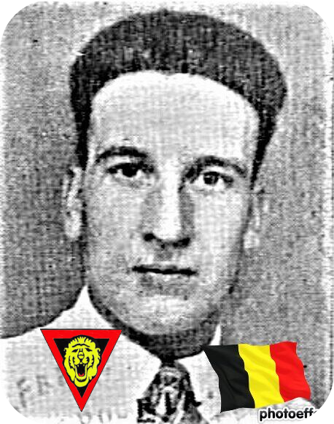
Cornet Théophile - 35 ans

Lieu & date de naissance : Seraing, le 18-12-1908

Profession : Monteur en charpente

Domicile : 65, Rue Hocheporte – 4000 Liège

Arrestation le : 22-08-1943 à Tihange par la feldgendarmerie en compagnie de Gilbert Heine, Raymond Célis, Albert Champagne, Fernand Paquot, tous porteurs d'armes.

Procès le : 09-09-1943

Condamnation à mort : 09-09-1943

Lieu & date de décès : fusillé à la Citadelle de Liège, le 22-09-1943 avec ses camarades Gilbert Heine, Raymond Célis, Albert Champagne & Fernand Paquot

Motif de l'exécution : Sabotage & transport d'armes

Inhumation : Cimetière communale de Othée (Eglise) – Allée F-Tombe 80

Infos : Résistant A.S. ZV (Sous-groupe Byl)
Croix commémorative à son nom dans l'enclos des fusillés de la Citadelle de Liège - I25- 1908

Nom de guerre :

Conjoint :

Autopsie 2 Balles région cardiaque– 1 app xiphoïde – 1 clavicule – 1 poumon G

Dossier allemand n° 4842

